Olympiades de mathématiques

Classes de quatrième
Concours René Merckhoffer
Mardi 26 mars 2019

Durée de l’épreuve : 2 heures
Les calculatrices et le matériel de géométrie sont autorisés.

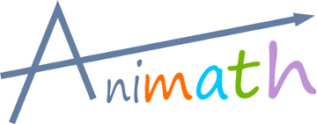

Les quatre exercices sont à traiter. Les candidats sont invités à faire figurer sur les copies les traces de leurs recherches et les résultats, même partiels, auxquels ils sont parvenus.

Exercice 1
La persistance d’un nombre

Dans cet exercice, on considère des nombres entiers supérieurs ou égaux à $10$écrits dans le système décimal.
Lorsqu’on multiplie les chiffres qui composent l’écriture d’un nombre entier, on obtient un nouveau nombre. On recommence ce calcul avec ce nouveau nombre et ainsi de suite. Par exemple, pour le nombre $377$ :

377 | $$3×7×7$$ | 147 | $$1×4×7$$ | 28 | $$2×8$$ | 16 | $$1×6$$ | 6

Le processus s’arrête lorsqu’on obtient un nombre s’écrivant avec un seul chiffre. Il a fallu $4$ étapes en tout : on dit que la persistance de $377$ est $4$.

1. Quelle est la persistance de chacun des nombres
a. $77 ;$
b. $28 534 ;$
c. $6 785 791 ?$
2. La persistance de chacun des nombres $2 019 ; 4 806 et 13 970 875$ est égale à $1$. Quel résultat général ces résultats semblent-ils illustrer ? En donner une preuve.
3. Existe-il un chiffre que l’on pourrait insérer dans l’écriture d’un nombre sans changer sa persistance ?

4. Trouver un nombre s’écrivant avec $20$ chiffres dont la persistance soit 4.

5. Quelles sont les persistances possibles d’un nombre dont l’écriture comporte un chiffre pair et un $5$ ?

Exercice 2
La mosaïque de Penthée

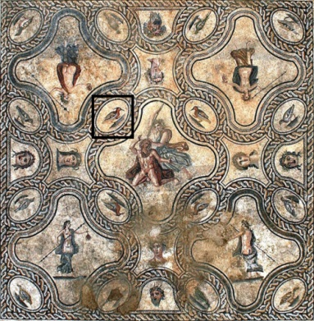
Dans la ville de Nîmes, des travaux ont amené à la découverte d’une magnifique mosaïque romaine du début du troisième siècle, dite « mosaïque de Penthée ». Cette mosaïque se compose de plusieurs panneaux figurés de formes géométriques diverses, séparés par des « tresses » (torsades). C’est là l’œuvre un maître-artisan possédant de solides connaissances de « géométrie pratique » et capable d’assembler des arcs de cercles en des formes variées, pour finalement composer un tout harmonieux.
Sur la figure ci-contre, on a extrait mentalement de la mosaïque un ovale inclus dans un carré ABCD de côté 3 unités, découpé lui-même en 9 carrés. On sait que l’ovale est constitué de 4 quarts de cercles.

1. Quel est le centre de chacun de ces quarts de cercles ?

2. Construire un tel ovale (on prendra 3 cm pour unité).

3. Calculer le périmètre de cet ovale.

4. Calculer l’aire de cet ovale.

5. Construire une figure de même périmètre mais avec une aire plus petite.

6. Construire une figure de même périmètre mais avec une aire égale à 4 unités d’aire.

Exercice 3
Code EAN

Le code EAN-13 (European Article Numbering) est un code-barres utilisé par le commerce et l’industrie permettant d’identifier des objets de façon unique et d’être lu par un scanner. Ce code-barres est composé de 13 chiffres (entiers compris entre 0 et 9), le dernier étant une clé de contrôle calculée à partir des 12 chiffres précédents. Un code-barres est symbolisé par le tableau suivant :

$$a_{1}$$ | $$a_{2}$$ | $$a_{3}$$ | $$a_{4}$$ | $$a_{5}$$ | $$a_{6}$$ | $$a_{7}$$ | $$a_{8}$$ | $$a_{9}$$ | $$a_{10}$$ | $$a_{11}$$ | $$a_{12}$$ | $$C$$

… où on a porté les treize chiffres constituant le code barre. Le chiffre $C$ est la clé de vérification. Pour le déterminer, on calcule $S=a_{1}+a_{3}+a_{5}+a_{7}+a_{9}+a_{11}+3×\left(a_{2}+a_{4}+a_{6}+a_{8}+a_{10}+a_{12}\right)$. $C$ est alors le chiffre tel que $S+C$ soit un multiple de $10$.

1. Le code $4971850187820$ est-il valide ?

2. Déterminer $C$ pour que le code $978204732850C$ soit valide.

3. Un chiffre a été remplacé par $x$ dans le code $32525x7041767$. Quelle valeur donner à $x$pour que ce code soit valide ?
4. Le code $3742278085958$ est valide. Quelles peuvent être les valeurs des deux premiers chiffres à gauche dans d’autres codes valides comportant les 11 mêmes chiffres à droite ?

Exercice 4
Six demi-cercles

Six demi-cercles de rayon 1, et les diamètres de trois d’entre eux, déterminent le domaine représenté ci-contre.
Quelle est l’aire de ce domaine ?

